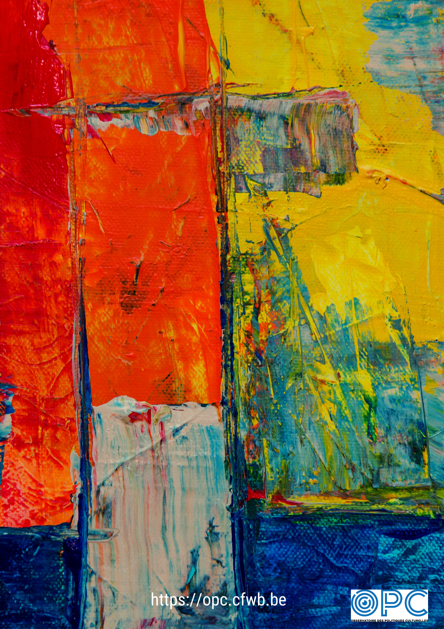
PORTRAIT SOCIOÉCONOMIQUE
DES TRAVAILLEUR·EUSE·S des arts plastiques et visuels, numériqueS, de l’espace, des arts appliqués, du design, de la mode et de l’architecture en FW-B

- Guide pratique pour répondre à l’enquête en ligne -

- Plan -

I. CONTEXTE DE PRODUCTION DU PORTRAIT

II. FINALITÉS DU PORTRAIT

III. Ergonomie générale de l’ENQUÊTE

IV. Instructions pour compléter l’enquête

I. CONTEXTE DE PRODUCTION DU PORTRAIT

- Un chantier de recherche confié à l’Observatoire des politiques culturelles de la FW-B –

L’Observatoire des politiques culturelles est un service de recherche organiquement attaché au Secrétariat général de la FW-B. Ses missions lui sont confiées par l’Arrêté du Gouvernement de la Communauté française du 8 mai 2014 relatif à l'Observatoire des politiques culturelles (M.B, 06-10-2021).
L'Observatoire a pour vocation de construire une approche scientifique des finalités et des objectifs généraux des politiques culturelles, de leurs méthodes et de leurs modes opératoires, de leurs ressources, de leurs affectations, de leurs usages et de leurs effets. Pour ses travaux, il mobilise différentes disciplines : sociologie, économie, sciences politiques, histoire, etc.

Le portrait socioéconomique dont il s’agit dans la présente étude s’inscrit dans l’axe de recherche « Économie de la Culture » (Perspectives 2022-2023 de l’Observatoire).

Les points d’attention devant figurer dans ce portrait, ainsi que le périmètre de la recherche, ont été élaborés en collaboration avec le Comité d’accompagnement dont les membres expert·e·s ont procédé à la formalisation des préoccupations des professionnel·e·s concerné·e·s par le portrait. La même ligne de conduite a été de mise pour l’élaboration des questionnaires.

Ce chantier se décline en deux volets, deux étapes importantes :
1er volet : l’Observatoire administre des questionnaires en ligne, récolte et traite les données. Il procède à une première analyse quantitative.
2ème volet : Il approfondira ensuite ces résultats quantitatifs par le volet qualitatif, via des entretiens et/ou des focus groups.

- Le Comité d’accompagnement de la recherche -

Afin d’encadrer les travaux, un Comité d’accompagnement est constitué. Il se compose d’expert·e·s issu·e·s des services du gouvernement de la FW-B (Service des arts plastiques et visuels de l’Administration générale de la Culture, Cellule Architecture du Secrétariat général de la FW-B), d’expert·e·s de terrain (Fédération des arts plastiques, BeCraft) et de représentant·e·s du cabinet de la Ministre de la Culture. Des expert·e·s du monde académique sont également associé·e·s aux travaux.

II. FINALITÉS DU PORTRAIT

Les objectifs d’un tel chantier de recherche sont multiples ;

Pour les travailleur·se·s du secteur :

Le portrait livre aux différent·e·s acteur·ice·s concerné·e·s une photographie (la plus exhaustive possible, mais toujours partielle) de l’existant, une approche quantitative (dans son premier volet), relative au contour des groupes professionnels, à leur fonctionnement (types d’activités, modes de financements, emplois, statut, ancienneté, infrastructures, disciplines concernées, etc).

Des apports qualitatifs complèteront la démarche (second volet), conférant aux chiffres le sens que les acteur·ice·s leur donnent. Ils éclairent, proposent des hypothèses explicatives aux tendances dessinées par les chiffres.

C’est l’articulation de ces approches qui est pertinente pour cerner la réalité sectorielle, dans sa diversité. Dans cette démarche de construction d’un portrait, l’Observatoire souhaite que chacun·e des acteur·ice·s se reconnaisse (tous les profils professionnels), et qu’il/elle puisse éventuellement s’en saisir, si il/elle le souhaite. Dans cette perspective, la finalité poursuivie est de répondre aux questions de type : « Comment vivons-nous notre art ? », « Quelles sont nos réalités de terrain », « Nos (multiples) activités ? », « Quels sont nos besoins ? Nos défis ? Nos enjeux ? » etc.

Pour l’Observatoire des politiques culturelles :

Il arrive que les approches de type « portrait socioéconomique » adressées à l’Observatoire répondent à une quête identitaire, à un désir de représentation provenant des secteurs, considérés comme « naissant », en voie de « professionnalisation », et/ou « de structuration ». En effet, les différent·e·s acteur·ice·s sectoriel·le·s peuvent se percevoir comme « éparpillé·e·s », voire très différent·e·s, il s’agit alors de trouver réponse à « Qui sommes-nous ? », « Quelles sont nos principales caractéristiques ? », « Quels sont nos métiers ? »…
Il peut également s’agir d’une volonté institutionnelle d’identifier les contours d’un secteur.
Quoi qu’il en soit, pour l’Observatoire, qui est à la fois un service du Gouvernement de la FW-B et un service de recherche, il s’agit de produire, et de mettre à disposition, des éléments de connaissance objectivés au sujet de réalités sectorielles.

Pour les partenaires au portrait :

Compte tenu des considérations exprimées dans le cadre des négociations qui ont précédés l’élaboration des perspectives de recherche de l’Observatoire, les objectifs poursuivis à travers la réalisation de ce portait consistent notamment à établir une nomenclature des profils des travailleur·se·s du secteur (artistes/créateur·ice·s, curateur·ıce·s, critiques d’arts…) et des espaces professionnels (centres d’arts, musées, galeries, collectifs d’artistes…), des disciplines (spécialisations techniques)…

Il s’agit de poser un diagnostic, au regard, sur les préoccupations sectorielles actuelles, en considérant notamment les aides octroyées (ou pas) par la FW-B. Au-delà d’une analyse des enjeux de politique culturelle, le portrait consiste donc en une description de la situation de ses acteur·ice·s et de leurs besoins, la question centrale étant « Comment soutenir mieux ? ».

III. Ergonomie générale de l’enquÊte

L’enquête est composée de deux questionnaires : l’un est adressé aux travailleur·se·s. (les « individus »), le second aux « structures ».
POUR LES TRAVAILLEUR·SE·S (INDIVIDUS)

- Le questionnaire adressé aux travailleur·se·s du secteur explore leurs trajectoires, leurs activités, la répartition de leur temps de travail, les instances de légitimation qui ont jalonné leurs parcours... Le questionnaire se penche notamment sur leurs conditions d’existence, de travail, leur statut, ainsi que sur les difficultés qu’ils/elles rencontrent dans l’exercice de leur art.

Sont donc concernés par l’enquête les travailleur·se·s (artistes, créateur·ice·s, technitien·ne·s…) impliqué·e·s dans les arts et disciplines concernés par la recherche, diplômé·e·s ou non, émergent·e·s ou confirmé·e·s, résident·e·s en FW-B ou en dehors, mais exerçant une activité professionnelle en FW-B en lien avec les arts en question dans cette recherche.

POUR LES STRUCTURES

- Le questionnaire à destination des structures quant à lui comporte une trentaine d’énoncés, adaptés aux profils des institutions répondantes, il aborde des questions relatives aux activités, aux missions, espaces de travail, à la rémunération des artistes/créateur·ice·s…, aux conditions de travail de celles et ceux qui s’impliquent dans la pratique de ces arts.

Sont donc concernés par l’enquête les structures ayant leur siège social situé en FW-B, exerçant (partiellement ou totalement) leurs activités en lien avec les arts et disciplines considérés dans la recherche.

IV. Instructions pour compléter l’enquête

Qui doit compléter cette enquête ?
L’enquête s’adresse aux travailleur·se·s et aux institutions identifié·e·s par le Comité d’accompagnement de la recherche comme faisant partie du périmètre de l’étude.
Chaque individu et structure a reçu un mail personnel d’invitation à répondre :
- Les « individus » sont invités à répondre à titre personnel ;
- Les représentant·e·s des structures répondent au nom de leur institution.

Si un·e travailleur·se souhaite participer à la construction du portrait, il doit contacter l’Observatoire à l’adresse opc.cfwb.be afin d’obtenir un lien personnalisé.

La personne qui reçoit le mail d’invitation à répondre pour les structures est invitée à s’assurer que la personne choisie pour remplir l’enquête possède les connaissances requises pour soumettre des réponses parfaitement valides et fiables au sujet de sa structure.

Comment ?

En cliquant sur le lien contenu dans le mail d’invitation à répondre et envoyé par l’OPC.
- L’enquête adressée aux individus comporte 50 questions au total et prend environ (en fonction des profils) 30 à 40 minutes pour être complétée.
- L’enquête adressée aux structures comporte 30 questions au total et prend 20 minutes pour être complétée.

Le/la répondant·e peut reculer ou avancer dans l’enquête s’il désire modifier une ou plusieurs réponses. Il peut interrompre sa navigation et y revenir ultérieurement à condition de sauvegarder ses informations (onglet « sauvegarder »).

Et après ?

À l’issue de la période de récolte de données via l’enquête, l’Observatoire établira un rapport d’analyse. Celui-ci, après validation des contenus par le Comité d’accompagnent de la recherche, sera accessible gratuitement sur le site de l’Observatoire. Les répondants seront informés de la parution du rapport sur le site.

Tout complément d’information peut être obtenu auprès de la chercheuse en charge de la coordination du présent chantier de recherche :

Anne-Rose Gillard
Attachée – Chargée de recherche
Secrétariat général
Observatoire des politiques culturelles
Boulevard Léopold II, 44 - 1080 Bruxelles
Tél : +32 (0)2 413 21 64
anne-rose.gillard@cfwb.be

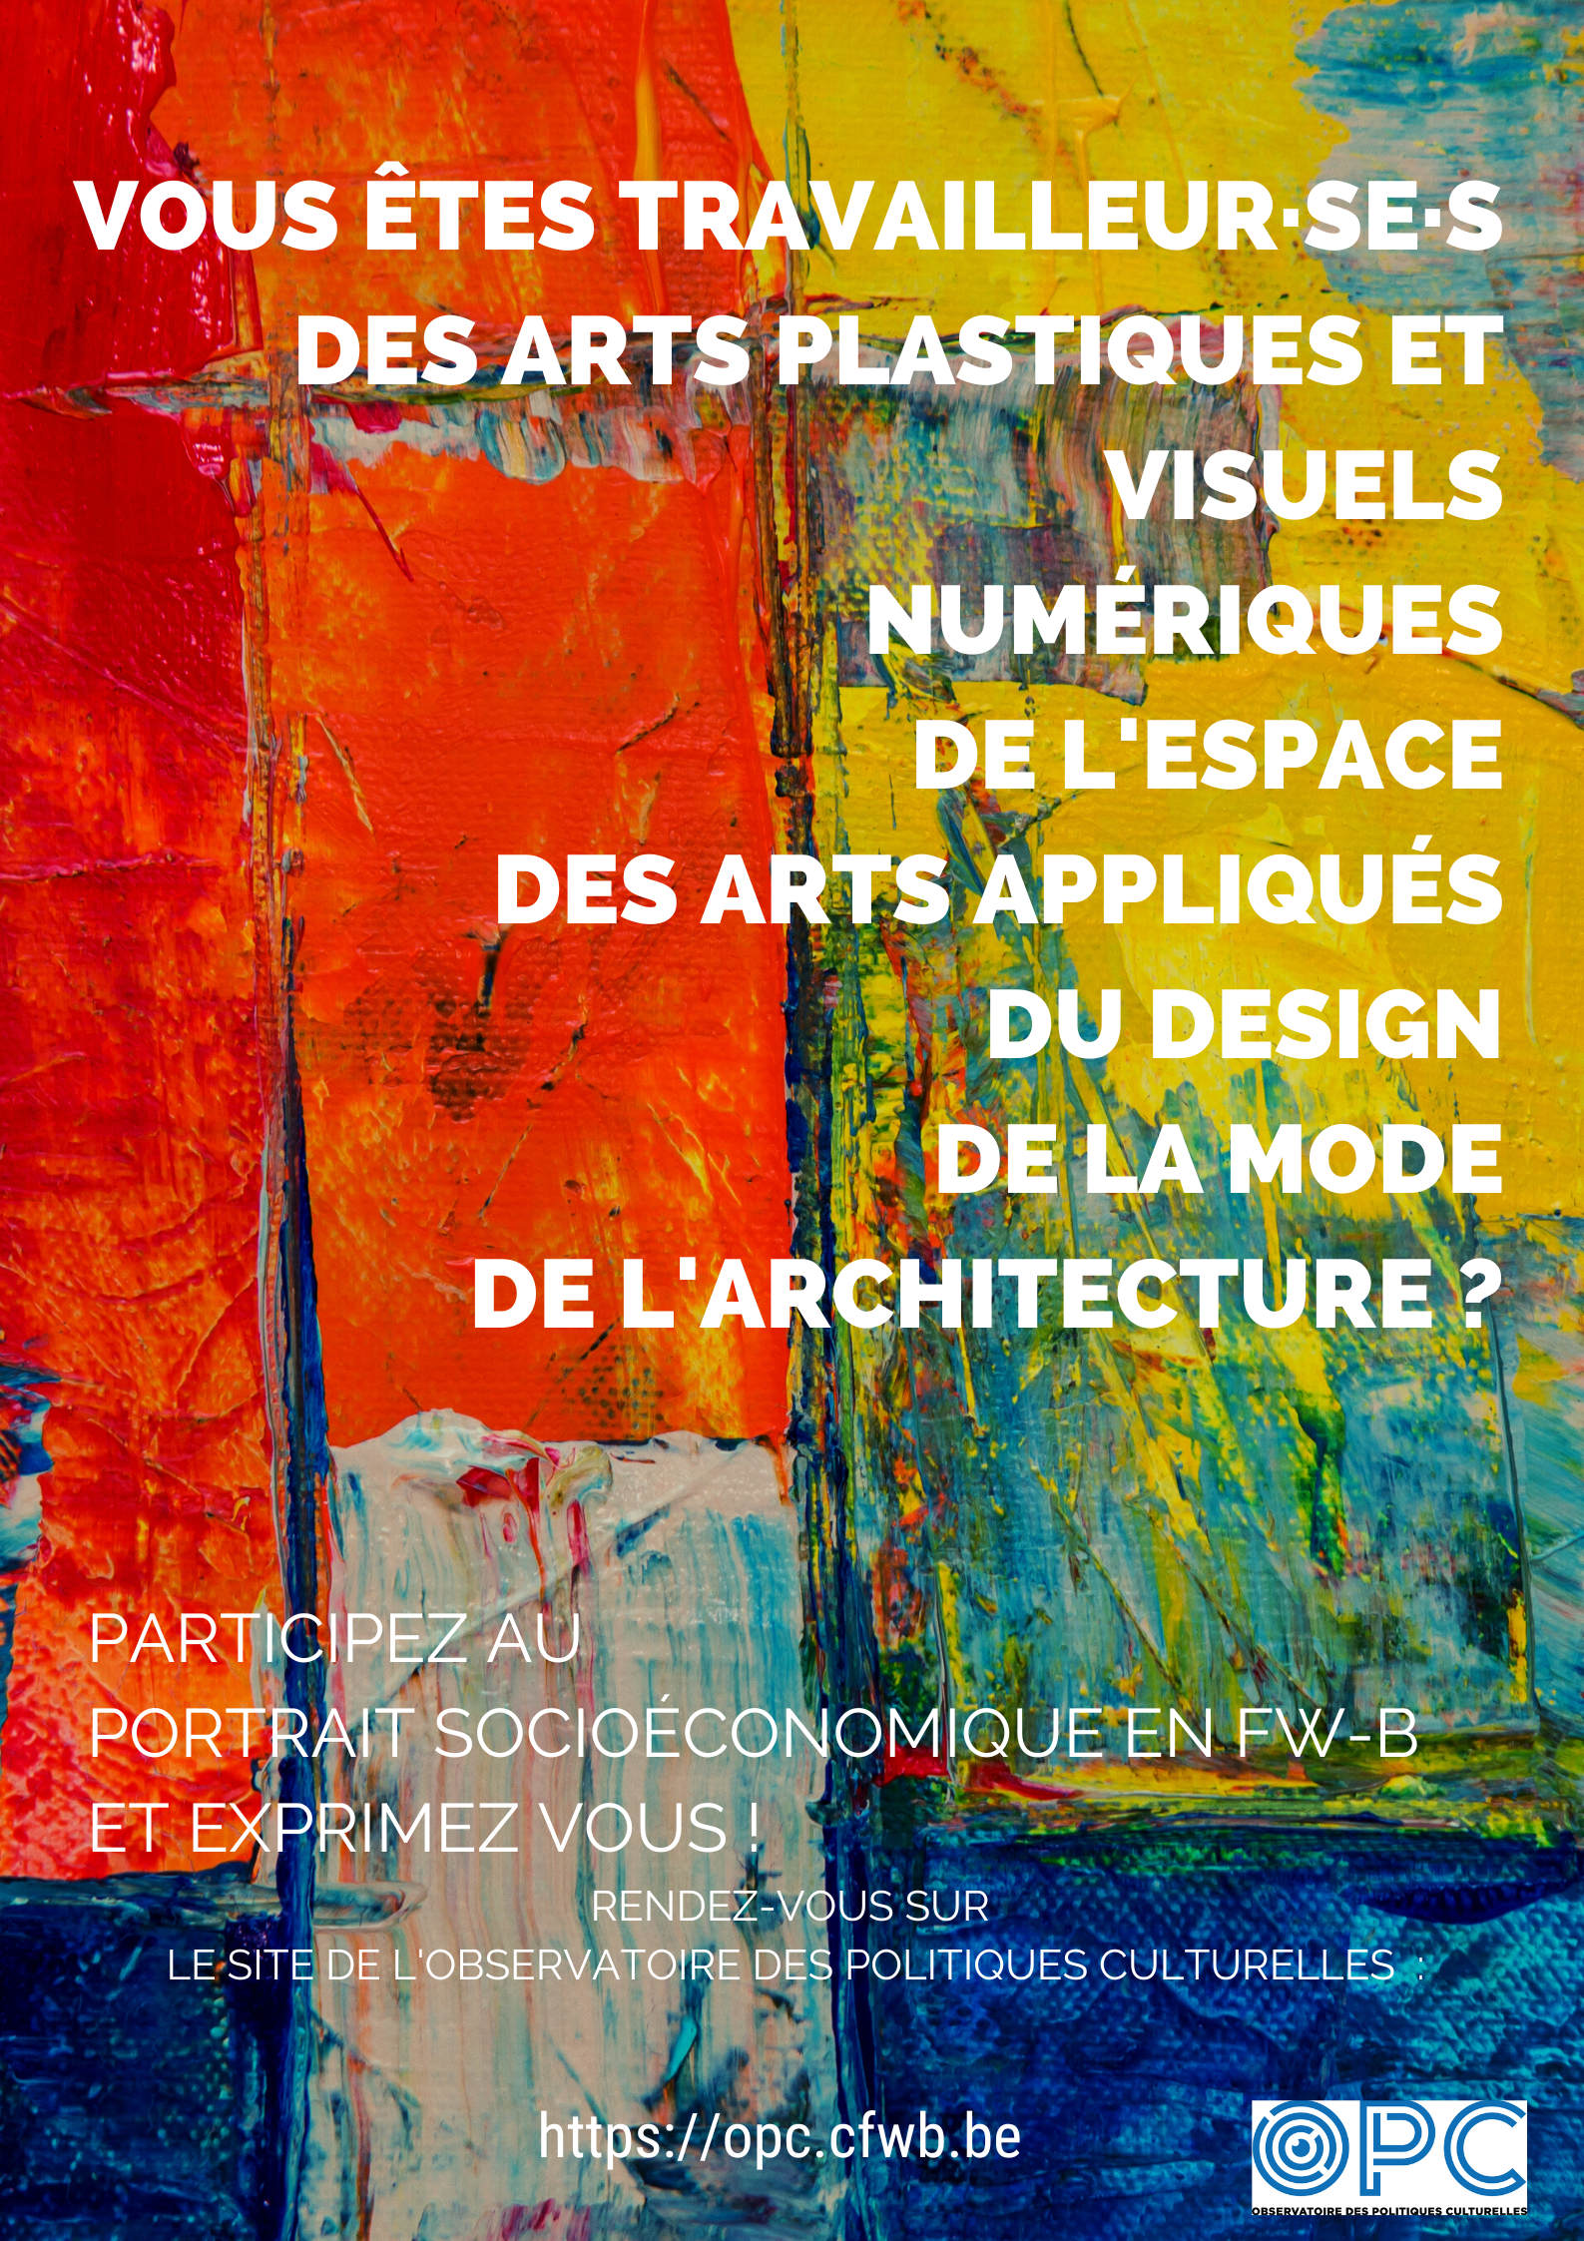

URL : https://opc.cfwb.be/fileadmin/sites/opc/uploads/documents/Rapports_d_activites_de_l_OPC/OPC-perspectives_2022-2023-_VF.pdf

